**M. Graf**

**UNTERLAGEN   
ETHIK**

**Wirtschaftsethik**

**WIRTSCHAFTSSYSTEME**

**(nach Hans Küng)**

**Planwirtschaft „Marktwirtschaft sozial“ „Marktwirtschaft pur“ Päläokapitalismus**

**alles geregelt nichts geregelt**

**„Marktwirtschaft - pur“**

(nach H. Küng, Weltethos für Weltpolitik und Weltwirtschaft, München 1997.)

Vertreter:

Milton Friedman (Capitalism and Freedom, 1962)

Friedrich August von Hayek

**GRUNDPRINZIPIEN:**

1. **Freiheit (Individualismus)**

* Wirtschaftssubjekte (Individuen, evtl. ihre Familien) sollen ihre ökonomischen Interessen frei verfolgen können

1. **Freier Markt (Kapitalismus)**

* Rationales Verhalten der Menschen beim Verfolgen ihres Eigennutzes
* Steuerung aller ökonomischen Prozesse durch den Wettbewerb
* Angebot und Nachfrage, Kapital und Zins, Preis und Arbeitswert
* Freier Wettbewerb als „unsichtbare Hand“, welche die Eigeninteressen häufig („frequently“) in soziale Taten umwandelt (Adam Smith,1723-1790)

1. **Eingeschränkter Staat ( Anti-Etatismus)**

* Staat nur stabiler Rahmen für ungestörte wirtschaftliche Entwicklung
* Selbstheilungskräfte des Marktes

**Kritische Anfragen:**

* Freiheitsbegriff (Freiheit als Willkürfreiheit) ?
* Ethische Prinzipien?
* Pflichten gegenüber der Nation?
* Verantwortung der Wirtschaft? (Reduziert auf moralische Pflicht der Profitsteigerung?)
* Wer ist die primäre Einheit? Kollektiv? Individuum?
* Ethik als Instrument für kluge und langfristige Interessenswahrung der Individuen?
* Ökonomische Domestizierung des Ethos?
* Funktioniert die „unsichtbare Hand“?
* Gibt es neben dem Staatsversagen nicht auch ein Marktversagen?

# „Marktwirtschaft – sozial“

(nach H. Küng, Weltethos für Weltpolitik und Weltwirtschaft, München 1997.)

**Ziel:**

**Das Prinzip der Freiheit mit dem des sozialen Ausgleichs zu verbinden**

* Freier funktionsfähiger Wettbewerb gewährleistet hohes Maß an Verteilungsgerechtigkeit
* Staat schafft rechtliche Rahmenbedingungen zur Verhinderung von monopolistischer und gruppenegoistischer Machtexpansion
* Konsistente Ordnungspolitik sichert Wettbewerb durch gesetzliche Regelungen, wirkt Konjunkturschwankungen entgegen und schützt die Rechte der Schwachen
* Freiheit des Individuums und soziale Gerechtigkeit sollen verbunden werden

### Solidarität

**Gemeinwohl Einzelwohl**

## **Subsidiarität**

**Integrative Wirtschaftsethik   
(Peter Ulrich)**

(Peter Ulrich: Zivilisierte Marktwirtschaft. Eine wirtschaftsethische Orientierung, Wien ²2005.)

**Wirtschaftliche Rationalität:**

größtmöglicher Nutzen mit knappen Mitteln bzw.   
definiertes Ziel mit geringstmöglichem Mitteleinsatz.

Ressourcen effizient einsetzen

Anfrage:

Ökonomisches Prinzip als ganze Vernunft?

Ökonomisierung aller Lebensbereiche?

**Vernünftiges Wirtschaften**

**orientiert sich an Lebensdienlichkeit:**

**Zwei ethische Orientierungsideen:**

* Gutes Leben (Sinnfrage)
* Gerechtes Zusammenleben der Menschen (Legitimationsfrage)

Lebenspraktisch vernünftiges Handeln benötigt handlungsorientierende Vorgaben:

* Subjektive Werte guten Lebens (Sinnorientierung)
* Allgemein verbindliche Grundsätze des gerechten Zusammenlebens (Gerechtigkeitsorientierung)

Primat der Ethik vor der Logik des Marktes

**Grundaufgaben der integrativen Wirtschaftsethik:**

1. **Kritik der “wertfreien“ ökonomischen Sachlogik und ihrer normativen Überhöhung zum Ökonomismus**

(Mensch nicht nur Homo oeconomicus, Sachzwangbehauptung, Gemeinwohlfiktion)

1. **Klärung der ethischen Gesichtspunkte einer lebensdienlichen Ökonomie in den beiden Dimensionen**

(Sinnorientierung und Legitimitätsgrundlagen):

**Sinnfrage**: Im Hinblick auf welchen Entwurf des guten Lebens soll unsere Wirtschaftsform Sinn machen?

**Legitimitätsfrage**: An welchem Leitbild einer wohl geordneten Gesellschaft freier privatwirtschaftlichen Ordnungsstrebens orientieren

1. **Bestimmung der „Orte“ der Moral des Wirtschaftens in einer wohlgeordneten Gesellschaft freier Bürger**

(Klärung der bestimmten Instanzen zurechenbaren wirtschaftsethischen Ansprüche)

Wechselseitige Ergänzung von 3 systematischen Orten oder Trägern der Moral:   
  
Wirtschaftsbürger, Unternehmen, staatliche Ordnungspolitik

**Wirtschaftsbürgerethik:**

Wirtschaftsakteure werden angesprochen und in Pflicht genommen als

Reflektierende KonsumentInnen und KapitalanlegerInnen

Kritisch-loyale OrganisationsbürgerInnen in der Arbeitswelt

StaatsbürgerInnen

Mitverantwortung für die res publica: Republikanischer Liberalismus

**Unternehmensethik:**

Grundsätze der Geschäftsintegrität im Umgang mit allen Stakeholdern ( Anspruchsgruppen)

Republikanisch-ethische Mitverantwortung für das Gemeinwohl   
(**Corporate Citizenship - CC**)

Soziale Verantwortung   
(**Corporate Social Responsibility – CSR**)

**Ordnungsethik:**

Nötige normative Vorgaben an eine lebens- und gesellschaftsdienliche Marktwirtschaft „ethische Vitalpolitik“

Durch Globalisierung der Wirtschaft verschieben sich ordnungspolitische Aufgaben auf die supranationale Ebene

Wechselseitige Stärkung von individual – und institutionenethischen Momenten!

**Gesichtspunkte wirtschaftlicher Vernunft**

**(nach P. Ulrich)**

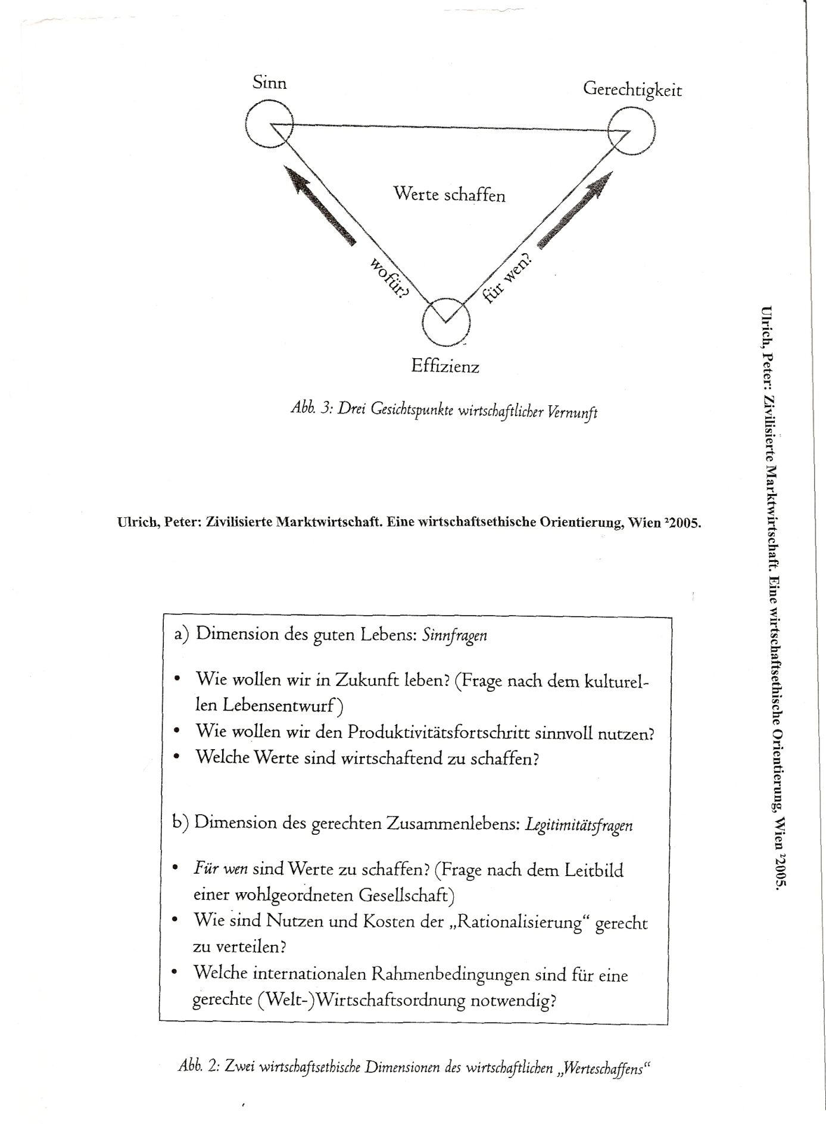

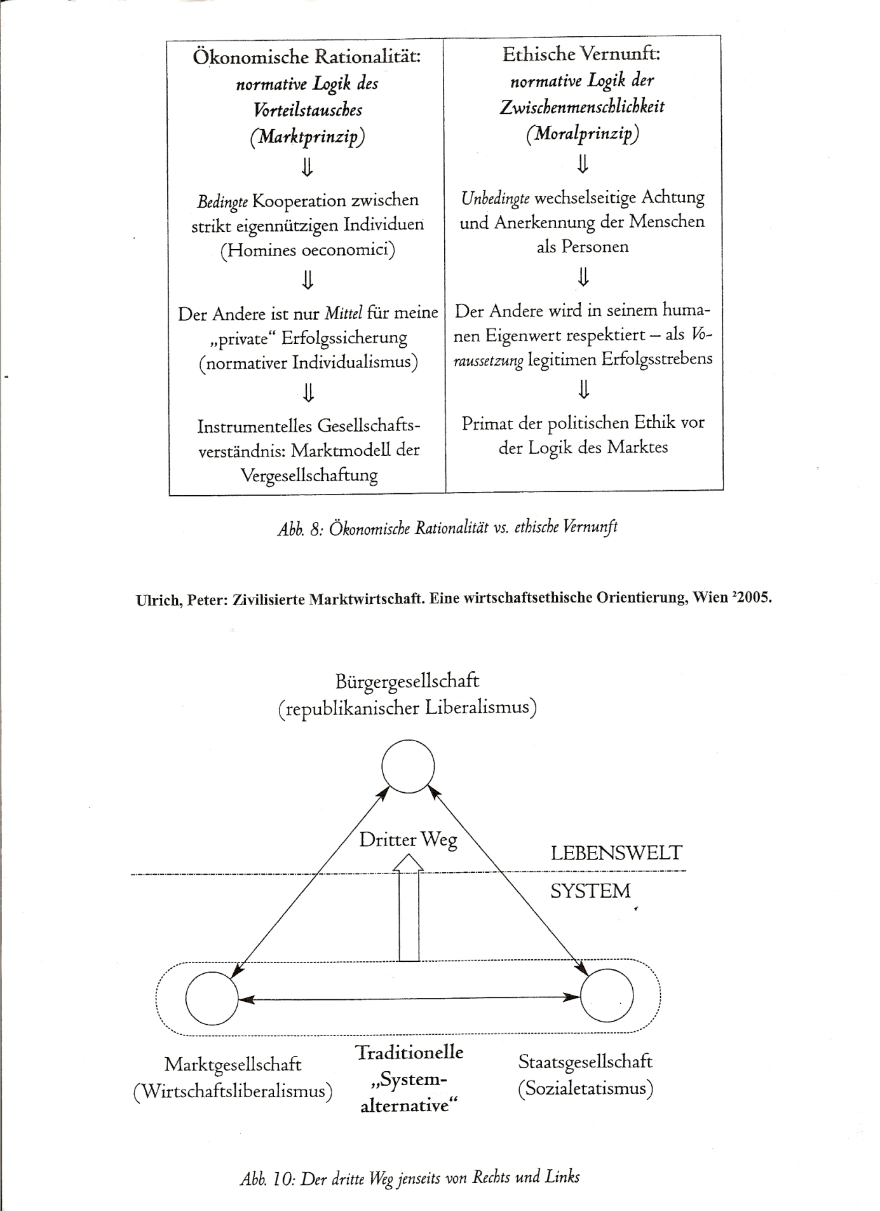**Ökonomische Rationalität vs. ethische Vernunft**

**(nach P. Ulrich)**

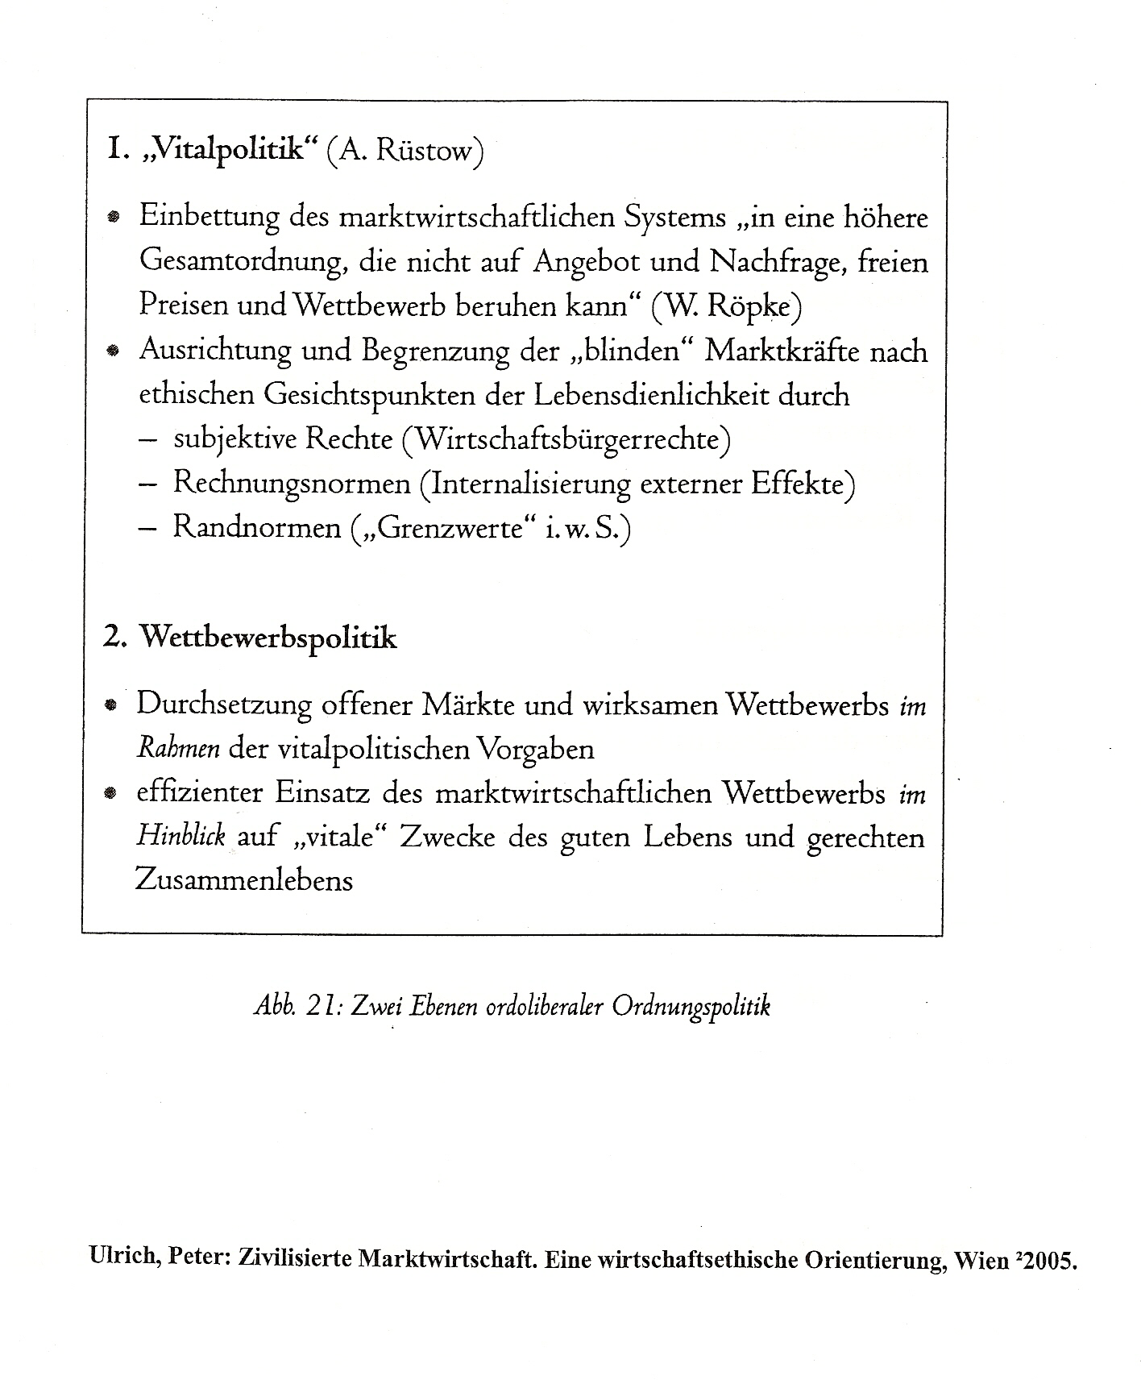**Zwei Ebenen ordoliberaler Ordnungspolitik**

**(P. Ulrich)**

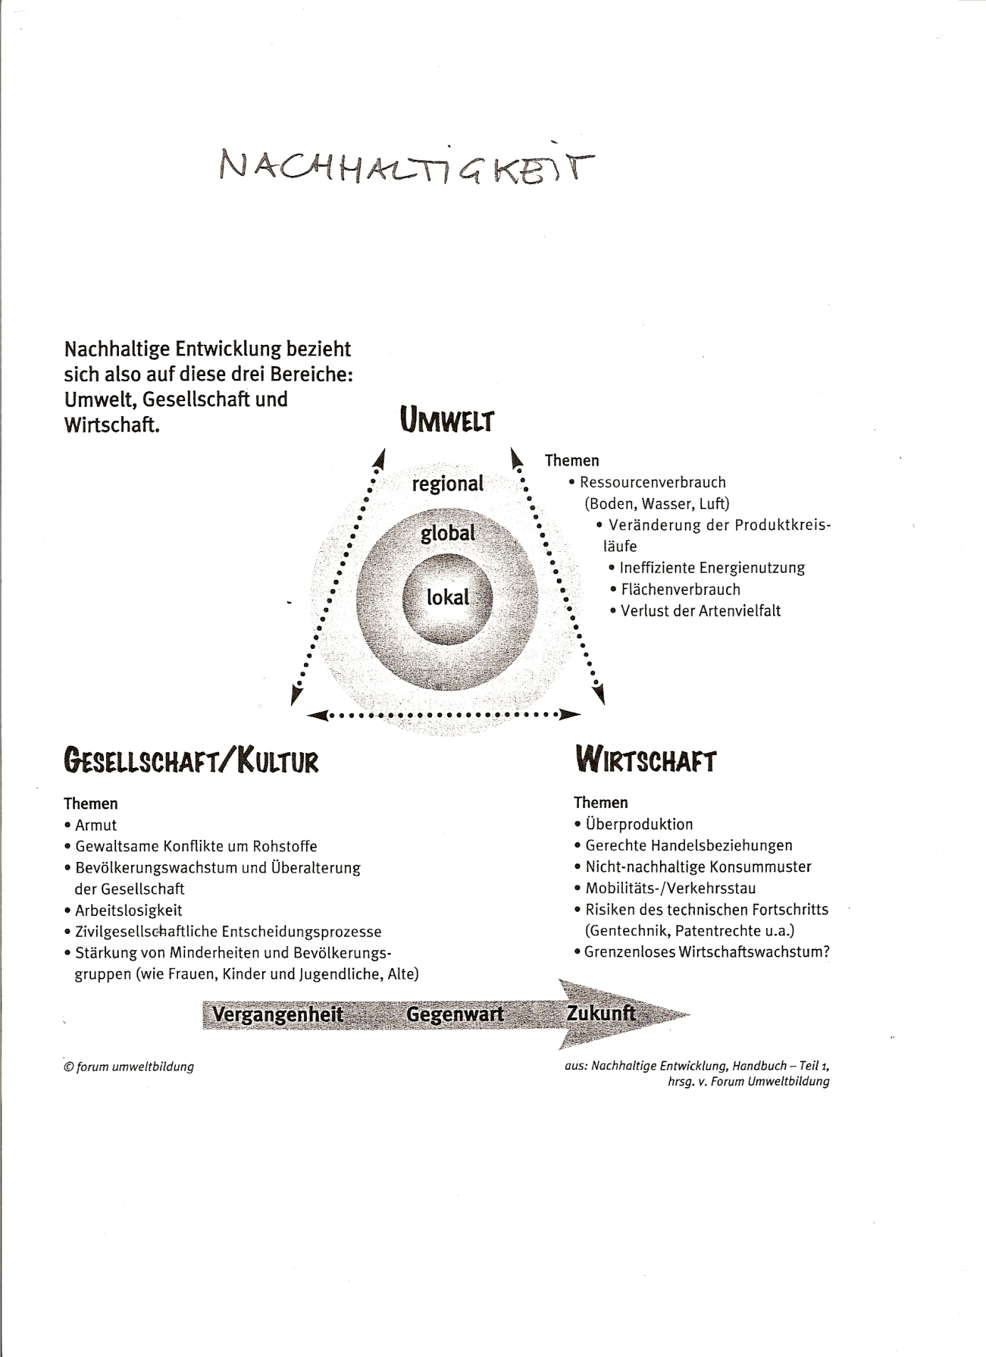

# Bereichsethiken der Wirtschaftsethik

(nach W. Zimmerli und M. Aßländer, Wirtschaftsethik, in: Angewandte Ethik, hrsg von J. Nida-Rümelin, Stuttgart 1996)

## **Marketingethik**

1. Verantwortung für das umworbene Produkt und andererseits für die dafür eingesetzten Werbemittel und Werbeträger
2. Legitimität der Werbung für moralisch nicht vertretbare Produkte
3. Frage nach der Wahrheit von Werbebotschaften

### Managementethik

1. Dilemma zwischen unternehmerischem Auftrag und moralischem Handeln

Überleben des Unternehmens und Erwirtschaftung der Dividenden

versus kritischer Hinterfragung der Moral unternehmerischen

Aktivitäten

1. Interne Verantwortung für die einzelnen MitarbeiterInnen und externe Verantwortung für Folgeschäden unternehmerischen Handelns
2. Forderung nach moralischen Normen;   
   Selbstbeschränkung vor staatlicher Kontrolle und Sanktionen

### Führungsethik

1. Welche moralischen Werte und Normen sollen für alle

MitarbeiterInnen verpflichtend sein?

1. Wie wird Identifizierung mit diesen Werten erreicht?

(moral identity)

1. Sanktionsmechanismen bei Verstößen gegen diese Normen?

(gegenüber MitarbeiterInnen; aber auch Instanz für Appell gegen amoralische Unternehmenspolitik)

1. Anreizsystem für moralisches Verhalten der MitarbeiterInnen
2. Auswirkungen geänderter Führungsstrukturen

**GERECHTIGKEIT**

Tugend des/der Stärkeren

Voraussetzung: Bereitschaft, sich einer unparteiischen Instanz zu unterwerfen

**Verteilung oder Beanspruchung knapper Güter – Umgang mit Lasten**

**Tausch von Gütern ausgleichende Gerechtigkeit Verteilung der Lasten**

Symmetrie / Asymmetrie ? Kompensationspflicht

Gleichwertigkeit der Güter? Auffangverantwortung

Liebhaberei? Lebensnotwendig?

**Recht d. Stärkeren Arithmetische Ger. Proportionale Ger. Bedürfnisgerechtigkeit**

**ALLEN DAS GLEICHE JEDEM DAS SEINE**

(nach : **Spämann R. , Moralische Grundbegriffe, München 41991. und Höffe O., Gerechtigkeit. Eine philosoph. Einführung, München 2001.)**

Hans Küng

**Weltethos als Grundlage der Weltgesellschaft**

Challenges - Herausforderungen:

1.

*Spannungen und Polarisierungen zwischen Gläubigen und Nichtgläubigen*

**Kein Überleben der Demokratie ohne eine Koalition von Gläubigen und Nichtgläubigen in gegenseitigem Respekt**

2.

*Clash of Civilisations (S. Huntington)*

**Kein Frieden zwischen den Zivilisationen ohne einen Frieden zwischen den Religionen**

**Kein Frieden ohne Dialog zwischen den Religionen**

3.

*Problem der Dogmatismen*

**Keine neue Weltordnung ohne ein neues Weltethos**

**Weltethos:**

notwendiges Minimum gemeinsamer humaner Werte, Maßstäbe, Grundhaltungen

von allen Religionen trotz dogmatischer Differenzen bejaht -

von allen Nichtgläubigen mitgetragen

ethische Standards von sittlichen Werten, Normen und Haltungen

kein ethischer Totalkonsens - ethischer Minimalkonsens

Kernmoral als Bündel elementarer ethischer Standards

**elementare („dünne“) Moral**

globaler Konsens möglich

Wahrheit und Gerechtigkeit

von anderen Nationen, Kulturen und Religionen erwartet und weltweit befördert

„Moral pur“, die niemals aufgegeben werden darf

**differenzierte („dichte“) Moral**

enthält notwendig zahlreiche spezifische kulturelle Elemente

Konsens nicht nötig

nicht nur Rechte, sondern auch Pflichten

nicht nur ein „dünnes“ Minimum - nicht ein „dichtes“ Maximum

**Sackgassen:**

- Verdoppelung der Menschenrechterklärung

- kasuistische Moralpredigt

-schwärmerisch-religiöse Proklamation

**formale Kriterien einer formellen Weltethos-Erklärung:**

- wirklichkeitsbezogen

- allgemein verständlich

- konsensfähig

**Kern eines globalen Ethos**

(nach Hans Küng)

***Grundprinzipien***

**Jeder Mensch muss menschlich behandelt werden!**

**Was du willst, das man dir tut, das tue auch den anderen.**

***vier unverrückbare Weisungen***

1. Verpflichtung auf eine **Kultur der Gewaltlosigkeit und der Ehrfurcht vor allem Leben**

Nicht ungerechtfertigt töten

2. Verpflichtung auf eine **Kultur der Solidarität und eine gerechte Wirtschaftsordnung**

Nicht ungerechtfertigt Eigentum entwenden

3. Verpflichtung auf eine **Kultur der Toleranz und ein Leben in Wahrhaftigkeit**

Nicht ungerechtfertigt lügen

4. Verpflichtung auf eine **Kultur der Gleichberechtigung und Verlässslichkeit**

Nicht untreu sein

**Aspekte der Globalisierung**

**nach Ralf Dahrendorf**

(in: Dahrendorf, Ralf: Anmerkungen zur Globalisierung, in: Globalsierung im Alttag, hrsg. Von P. Kemper und U. Sonnenschein, Frankfurt 2002.)

**Globalisierung:**

Kein Automatismus

Interesse

Profiteure

**Verschiedene Aspekte:**

* Neue Technologien (Informationstechnologie)
* Deregulierung
* Entgrenzung
* Weltmarkt
* Tiefgreifende Veränderung der Arbeitswelt

(Portefeuilles von Tätigkeiten, Mischung bezahlter und nicht bezahlter Arbeit, im klassischen Sinn nichtproduktive Tätigkeiten,..)

**Begrenzungen:**

Begrenzte Marktsegmente

Internationalisierung des Wirtschaftens eher als Globalisierung

Nicht alle Bereiche in gleicher Weise betroffen

* legitime öffentliche Sphäre, die nicht mit anderen Ländern konkurriert (öffentliche Verwaltung von Recht und Ordnung, Sozialleistungen, Bildung,..)
* Dienstleistungen, die sich der Globalisierung entziehen (sollten) Kindergärten, Krankenhäuser, Altersheime: Downsizing /   
  Einsparen hat keinen weltwirtschaftlichen Sinn
* Regionale Wirtschaftsräume, die in bestimmter Hinsicht autark sind (regionale Gewohnheiten, Versorgung, ..)

**Folgen:**

+ neue Lebenschancen

+ neues Wachstum

+ Volkswohlstand nimmt zu

+ Aufbruchstimmung

+ Shareholders profitieren

+ Selbständigkeit und Eigentätigkeit werden gefördert

- Wettbewerbsfähigkeit verlangt günstigsten möglichen Preis

- Lohnnebenkosten müssen reduziert werden ­–   
 Druck auf den Wohlfahrtsstaat

- Mittlere und untere Einkommen stagnieren oder sinken

- Einkommensschere öffnet sich

- Ausschluss vieler Menschen vom Arbeitsmarkt und relevanten sozialen Prozessen, auch von politischer Teilnahme

- Gefährdung des Zusammenhalts

- Konkurrenz steigt – Solidarität sinkt

- Sozialdarwinistischer Kampf

**Regelungsbedarf:**

Räume des Wirtschaftens werden größer und überschreiten nationale Grenzen

Räume politisch relevanter politischer Regelungen werden weiter:

Frage nach gemeinsamen Regelungen

**Globalisierung und Demokratie:**

* noch keine Strukturen der Kontrolle und Rechenschaft
* entzieht dem Nationalstaat die ökonomische Grundlage
* beeinträchtigt Zusammenhalt von Bürgergesellschaften, in denen gesellschaftlicher Diskurs stattfindet
* Institutionen der Demokratie werden durch Kommunikation von atomisierten Individuen ersetzt

Jahrhundert des Autoritarismus in Sicht?

|  |  |
| --- | --- |
|  | |
|  | |
| **Literaturauswahl zu einigen Themen der Wirtschaftsethik** |
| **(Stand März 2015)** |
|  |
| ANZENBACHER, Arno: Einführung in die Ethik. Patmos, 2002. |
| ATLAS DER GLOBALISIERUNG, Le Monde diplomatique, Berlin 2006. |
| BROSZIES, Christoph; HAHN, Henning (Hrsg.):Globale Gerechtigkeit. Schlüsseltexte zur Debatte zwischen Partikularismus und Kosmopolitismus, Berlin 2010. (stw; 1969) |
| BÜRGER, H., ROTHSCHILD, Kurt W.: Wie Wirtschaft die Welt bewegt. Die großen ökonomischen Modelle auf dem Prüfstand, Wien 2009. |
| BAK, Peter Michael: Wirtschafts- und Unternehmensethik. Eine Einführung, Stuttgart 2014. |
| CASPERS, Markus: Werbung. Ein Schnellkurs, Köln 2009. |
| CHOMSKY, Noam: Profit Over People. Neoliberalismus und globale Weltordnung. Europa Verlag, Hamburg/Wien 2001. |
| CLAUSEN, Andrea: Grundwissen Unternehmensethik. Ein Arbeitsbuch, Tübingen 2009.  (UTB ; 3171) |
| Die GLOBALISIERUNG UND IHRE OPFER. Hrsg. von Jon Sobrino und Felix Wilfried, Concilium 37(2001). |
| DIETZFELBINGER, Daniel: Aller Anfang ist schwer. Unternehmens- und Wirtschaftsethik für die Praxis. Herbert Utz Verlag, München 42004. |
| DÜWELL, Marcus; HÜBENTHAL, Christoph; MICHA, H. Werner (Hrsg.): Handbuch Ethik, Stuttgart/Weimar 2002. |
| ECKHARDT, Felix: Das Prinzip Nachhaltigkeit. Generationengerechtigkeit und globale Gerechtigkeit. Verlag C.H. Beck, München 2005. (beck´sche reihe ; 1628) |
| FENNER, Dagmar: Einführung in die Angewandte Ethik, Tübingen 2010. (UTB ; 3364) |
| FELBER, Christian: Gemeinwohl-Ökonomie. Das Wirtschaftsmodell der Zukunft, Wien 2010. |
| FISCHER, Peter: Einführung in die Ethik. W. Fink Verlag, München 2003. (UTB ; 2450) |
| FISCHER, Peter: Politische Ethik. W. Fink Verlag, München 2006. (UTB ; 2762) |
| FREY, R.G.; HEATH WELLMAN, Christopher (Ed.): A Companion to Applied Ethics, Blackwell, Malden 2005. |
| FRIEDMAN, Thomas L.: Hot, Flat, and Crowded. Why the World Needs a Green Revolution - and How We Can Renew Our Global Future, London 2009. |
| FRIEDMAN, Thomas L.: The Lexus and the Olive Tree. Understanding Globalization. Anchor Books, New York 2005. |
| FRIEDMAN, Thomas L.: The World Is Flat. A Brief History of the Twenty-first Century. Farrar, Straus and Giroux, New York 2005. |
| GESANG, Bernwald: Klimaethik, Berlin 2011. (stw ; 1998) |
| GOEBEL, Elisabeth: Unternehmensethik. Grundlagen und praktische Umsetzung, Konstanz und München 3. Aufl. 2013. |
| GRONEMEYER, Reimer: Kampf der Generationen. DVA, München 2004. |
| HAHN, Henning: Globale Gerechtigkeit. Eine philosophische Einführung, Frankfurt 2009. |
| HARVARD BUSINESS REVIEW ON CORPORATE ETHICS, Boston 2003. |
| HENGSBACH, Friedhelm: Das Reformspektakel. Warum der menschliche Faktor mehr Respekt verdient. Herder, Freiburg 2004. (Herder Spektrum ; 5544) |
| HEROLD. Norbert: Einführung in die Wirtschaftsethik, Darmstadt 2012. |
| HOERSTER, Norbert: Was ist eine gerechte Gesellschaft? Eine philosophische Grundlegung, München 2013. (beck´sche reihe , 6108) |
| HOERSTER, Norbert; Wie lässt sich Moral begründen?, München 2014. (C.H.Beck ; 6148) |
| HÖFFE, Otfried: Gerechtigkeit. Eine philosophische Einführung. Beck, München 2001. (C.H Beck Wissen in der Beck´schen Reihe ; 2168) |
| KARMASIN, Matthias: Ethik als Gewinn. Zur ethischen Rekonstruktion der Ökonomie. Konzepte und Perspektiven von Wirtschaftsethik, Unternehmensethik, Führungsethik. Linde, Wien 1996. |
| KAUFMANN, Franz-Xaver: Der Ruf nach Verantwortung. Risiko und Ethik in einer unüberschaubaren Welt. Herder, Freiburg 1992. (Herder Spektrum ; 4138) |
| KAY, John: Culture and Prosperity. Why some Nations Are Rich but Most Remain Poor. HarperBusiness, New York 2005. |
| KEMPER, Peter; SONNENSCHEIN, Ulrich (Hrsg.): Globalisierung im Alltag. Suhrkamp,  Frankfurt 2002. (st ; 3432) |
| KIRCHHOF, Paul: Der Staat- eine Erneuerungsaufgabe. Herder, Freiburg 2005.  ( Herder Spektrum ; 5555) |
| KLEIN, Naomi: No Logo. Der Kampf der Global Players um Marktmacht. Ein Spiel mit vielen Verlieren und wenigen Gewinnern. Riemann, München 2002. |
| KLEIN, Naomi: The Shock Doctrine. The Rise of Disaster Capitalism. Penguin, London 2007. |
| KNOEPFFLER, Nikolaus: Angewandte Ethik, Köln – Weimar-Wien 2010. (UTB ; 3293) |
| KOHL, Tim: Holistische Wirtschaftsethik. Grundlegung und Anwendung auf die Managergehälter, Stuttgart 2009. |
| KOSLOWSKI, Peter; PRIDDAT, Birger P. (Hrsg.): Ethik des Konsums.Fink Verlag, München 2006. |
| KÜNG, Hans: Anständig wirtschaften. Warum Ökonomie Moral braucht, München 2010. |
| KÜNG, Hans: Weltethos für Weltpolitik und Weltwirtschaft. Piper, München 1997. |
| KÜNG, Hans; KUSCHEL, Karl-Josef (Hrsg.): Wissenschaft und Weltethos. Piper, München 1998. |
| KÜNG, Hans; LEISINGER, Klaus M.; WIELAND, Josef: Manifest Globales Wirtschaftsethos. Konsequenzen und Herausforderungen für die Weltwirtschaft, München 2010. (dtv ; 34628) |
| LEVITT, Steven D., DUBNER, Stephen J.: Freakonomics. A Rogue Economist Explores the Hidden Side of Everything. Harper Collins, New York 2005. |
| MANDER, Jerry; CAVANOUGH, John (Hrsg.): Eine andere Welt ist möglich. Alternativen zur Globalisierung. Riemann, München 2003. |
| MARTERBAUER, Markus: wem gehört der Wohlstand? Perspektiven für eine neue österreichische Wirtschaftspolitik. Paul Zsolnay Verlag, Wien 2007. |
|  |
| NEUHÄUSER, Christian: Unternehmen als moralische Akteure, Berlin 2011. (stw ; 1999) |
| NIDA -RÜMELIN, Julian: Angewandte Ethik. Die Bereichsethiken und ihre theoretische Fundierung. Ein Handbuch. Kröner, Stuttgart 1996. |
| NIDA-RÜMELIN, Julian: Verantwortung, Stuttgart 2011. (Reclams Universal-Bibliothek ; 18829) |
| OTTE, Max: Der Informationscrash. Wie wir systematisch für dumm verkauft werden, Berlin 2010. |
| PIEPER, Annemarie: Einführung in die Ethik. Francke, 42000. |
| PIEPER, Annemarie; THURNHERR, Urs (Hrsg.) Angewandte Ethik. Eine Einführung. Beck, München 1998. (Beck´sche Reihe ; 1261) |
| RAPAILLE, Clotaire: The Culture Code: an ingenious way to understand why people around the world buy and live as they do. Broadway Books, New York 2007. |
| RAWLS, John: Eine Theorie der Gerechtigkeit.Suhrkamp, Frankfurt 1975. |
| RICKEN, Friedo: Allgemeine Ethik. Kohlhammer, Stutgart/Berlin/Köln 31998. |
| RIFKIN, Jeremy: Access. Das Verschwinden des Eigentums. Warum wir weniger besitzen und mehr ausgeben werden. Campus, Frankfurt/New York 22000. |
| RIFKIN, Jeremy: Die empathische Zivilisation. Wege zu einem globalen Bewusstsein, Frankfurt 2010. |
| ROESLER Alexander; STIEGLER, Bernd (Hrsg.): Microsoft. Medien, Macht, Monopol, Suhrkamp, Frankfurt 2002. (edtion suhrkamp ; 2281) |
| RUH, Hans, LEISNGER, Klaus M.(Hrsg.): Ethik im Management. Ethik und Erfolg verbünden sich. Orell Füssli, Zürich 2004. |
| SACHS, Jeffrey D.: Das Ende der Armut. Ein ökonomisches Programm für eine gerechtere Welt. Pantheon, München 2006. |
| SACHS, Jeffrey D.: Wohlstand für viele. Globale Wirtschaftspolitik in Zeiten der ökologischen und sozialen Krise, München 2008. |
| SANDEL, Michael J.; Gerechtigkeit. Wie wir das Richtige tun, Berlin 2013. |
| SANDEL, Michael J.: Was man für Geld nicht kaufen kann. Die moralischen Grenzen des Marktes, Berlin 2012. |
| SCHIRRMACHER, Frank: Das Methusalem-Komplott. Wilhelm Heyne Verlag, München 2005. |
| SCHIRRMCHER, Frank: Ego. Das Spiel des Lebens, München 2013. |
| SCHIRRMACHER, Frank: Minimum. Vom Vergehen und Neuentstehen unserer Gemeinschaft. Blessing, München 2006. |
| SEDLÁCEK, Tomás; Die Ökonomie von Gut und Böse, München 2012. |
| SEN, Amartya: Ökonomie für den Menschen. Wege zu Gerechtigkeit und Solidarität in der Marktwirtschaft. Hanser, München-Wien 2000. |
| SENNETT, Richard: Der flexible Mensch. Die Kultur des neuen Kapitalismus. Berliner Taschenbuch Verlag, Berlin 1998. |
| SENNET, Richard: Zusammenarbeit. Was unsere Gesellschaft zusammenhält, Berlin 2012. |
| SIEDER, Reinhard; LANGTHALER, Ernst (Hg.): Globalgeschichte 1800-2010, Wien-Köln-Weimar 2010. |
| SINGER, Peter (Ed.): A Companion to Ethics, Blackwell Cambridge 1994. |
| SINGER, Peter: One World. The Ethics of Globalization. Yale University Press, New Haven&London 2. Aufl. 2004. |
| SINGER, Peter: The Life You Can Save. How to Do Your Part to End World Poverty, New York 2010. |
| SINGER, Peter: Wie sollen wir leben? Ethik in einer egoistischen Zeit. dtv, München 1999.  (dtv ; 8474) |
| SKIDELSKY Robert und Edward: Wie viel ist genug? Vom Wachstumswahn zu einer Ökonomie des guten Lebens, München 2013. |
| SLOTERDIJK, Peter: Im Weltinnenraum des Kapitals. Suhrkamp, Frankfurt 2005. |
| STEHR, Nico: Die Moralisierung der Märkte. Eine Gesellschaftstheorie, Frankfurt 2007. (stw ; 1831) |
| STIGLITZ, Joseph: Der Preis der Ungleichheit. Wie die Spaltung der Gesellschaft unsere Zukunft bedroht, München 2012. |
| STIGLITZ, Joseph: Die Chancen der Globalisierung. Pantheon, München 2008. |
| STIGLITZ, Joseph: Im freien Fall. Vom Versagen der Märkte zur Neuorientierung der Weltwirtschaft, München 2010. |
| STOECKER, Ralf; NEUHÄUSER, Christian; RATERS, Marie-Luise (Hrsg.): Handbuch Angewandte Ethik, Stuttgart/Weimar 2011. |
| SUCHANEK, Andreas: Ökonomische Ethik. Mohr Siebeck, Tübingen 2001. (UTB 2195) |
| TAPSCOTT, Don, WILLIAMS, Anthony D.: MacroWikinomics. Rebooting Business and the World, New York 2010. |
| TAYLOR, John B.: Global Financial Warriors: the untold story of international finance in the post 9/11 world. Norton, New York 2007. |
| ULRICH, Peter: Wirtschaftsethik, in: DÜWELL, Marcus; HÜBENTHAL, Christoph; MICHA, H. Werner (Hrsg.): Handbuch Ethik. Metzler, Stuttgart/Weimar 2002. |
| ULRICH, Peter: Zivilisierte Marktwirtschaft. Eine Wirtschaftsethische Orientierung. Herder, Freiburg 2005. (herder Spektrum ; 5579) |
|  |
|  |
|  |
|  |

|  |
| --- |
| **Literaturauswahl zu einigen Themen der Technikethik** |
|  |
| BLUMENBERG, Hans: Geistesgeschichte der Technik, Frankfurt 2009. |
| FISCHER, Peter: Philosophie der Technik. Eine Einführung, München 2004. (UTB ; 2504) |
| GRUNWALD, Armin (Hrsg.): Handbuch Technikethik, Stuttgart - Weimar 2013. |
| JONAS, Hans: Das Prinzip Verantwortung, Frankfurt 1984 (st ; 1085) |
| LENK, H., ROPOHL, G. (Hrsg.): Technik und Ethik, Stuttgart 2. Aufl 1993.(Reclam Universal Bibliothek ; 8395) |
| ROPOHL, G.: Ethik und Technikbewertung, Frankfurt 1996. ( stw ; 1241) |